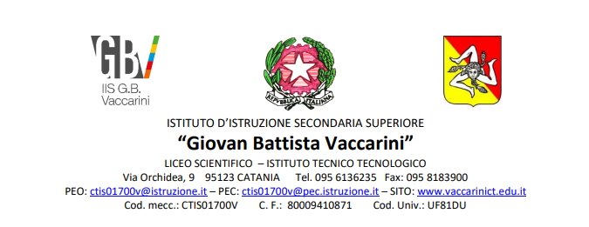
MODULO DI AUTORIZZAZIONE
Alla Ds dell’IIS ”Vaccarini”-Catania

Io sottoscritto autorizzo mio figlio della classe a partecipare alle attività del Modulo 7 " Laboratorio di ricerca e scrittura sulla storia delle donne: la parola alle valorose" realizzato nell’ambito del progetto regionale “A scuola di parità”.
Il modulo è curato dalla prof.ssa Arena e dalla docente tutor prof.ssa Carla Biscuso.
Data Firma

